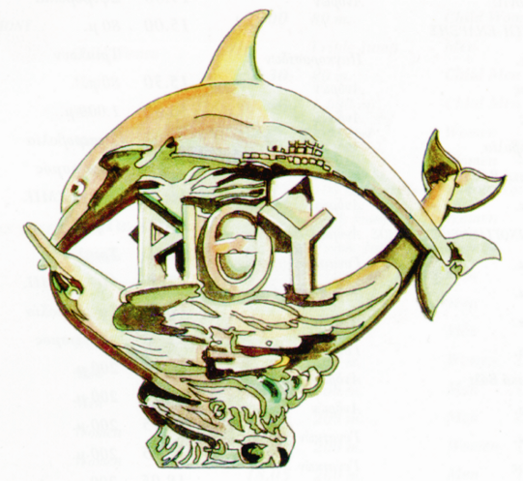 ΔΗΜΟΣ ΡΕΘΥΜΝΗΣ Παρασκευή, 31 Ιουλίου 2026

ΓΡΑΦΕΙΟ ΤΥΠΟΥ ΔΗΜΑΡΧΟΥ Προς

Τηλ.: 28310 40036

Fax: 28310 40004 Τα ΜΜΕ
e-mail: typos@rethymno.gr

ΔΕΛΤΙΟ ΤΥΠΟΥ

Στην επιστημονική διημερίδα που διοργάνωσε το Υπουργείο Υποδομών και Μεταφορών σε συνεργασία με τους εταίρους του ευρωπαϊκού προγράμματος CiVITAS – SUMPs UP, με αντικείμενο τα Σχέδια Βιώσιμης Αστικής Κινητικότητας (ΣΒΑΚ), έλαβε μέρος, ως ομιλητής ο Δήμαρχος Ρεθύμνης κ. Γιώργης Χ. Μαρινάκης, την περασμένη Πέμπτη 16/1/2020, στην Αθήνα.
Στην επιστημονική αυτή συνάντηση, τις εργασίες της οποίας χαιρέτησε ο Υφυπουργός Υποδομών & Μεταφορών κ. Γιάννης Α. Κεφαλογιάννης, προσκλήθηκαν κι έλαβαν μέρος εκπρόσωποι των ΟΤΑ Α’ και Β’ βαθμού, πανεπιστημιακών ιδρυμάτων και πολυτεχνικών σχολών, Ινστιτούτων και ιδιωτικών φορέων, από την Ελλάδα και το εξωτερικό. Από τις εισηγήσεις και το διάλογο που ακολούθησε επιτεύχθηκε ο στόςο του Συνεδρίου που ήταν η ανταλλαγή εμπειριών και τεχνογνωσίας από την εκπόνηση ΣΒΑΚ, η παρουσίαση βέλτιστων πρακτικών καθώς και η συζήτηση γύρω από τις δυνατότητες χρηματοδότησης μέτρων των ΣΒΑΚ.
Ο Δήμαρχος Ρεθύμνης συμμετείχε στις εργασίες της επιστημονικής διημερίδας ως εισηγητής και παρουσίασε με ομιλία του και παράλληλη προβολή οπτικού υλικού, τη «Βιώσιμη Αστική Κινητικότητα στην πόλη του Ρεθύμνου».

Από το Δήμο

Υ.Σ . Η ομιλία του κ. Μαρινάκη επισυνάπτεται για ενημέρωσή σας

